
Jonletning -
Laborativt prov.

Din uppgift är att identifiera vilka joner som finns i 5 lösningar
Material: 5 flaskor märkta A-E innehåller 0,2 M av följande lösningar: Koppar(II)sulfat, nickelsulfat, bariumklorid, kaliumjodid, koppar(II)klorid, provrör och provrörställ, plastpipetter.
Risker vid experimentet: Joner av koppar, nickel och barium är giftiga metallsalter. Använd skyddsglasögon och personlig skyddsutrustning.
En fullständig riskbedömning ges av undervisande lärare.
Utförande:
- Skriv upp formlerna och färger på samtliga metallsalter. Skriv upp några fällningsreaktioner som du kan tänka dig att använda när du blandar lösningarna med varandra och vilka färger utfällningarna får.
- Två saker måste du veta!
a) Om koppar(II)joner blandas med jodidjoner bildas långsamt först en gul-grön-brun lösning som senare ändras till det brungrön lösning och en fällning. Koppar(II)jonerna reduceras till koppar(I) och det bildas en grå svårlöslig förening, CuI(S) samt brunviolett jod, I₂ enl. formel.
Cu²⁺ + 2I⁻ → CuI(s) + ½ I₂
b) Koppar(II)sulfat med kristallvatten har totalt 5 vatten-ligander och ser ut så här:
- Gör systematiska undersökningar och anteckna resultat.
- Lämna in en rapport med dina slutsatser och hur du kom fram till detta.
- Om det är helt omöjligt att komma igång med undersökningen, gå till din lärare och få lite information. Din lärare kommer att anteckna och lägga till detta vid bedömningen.
Extra uppgift: Du kan identifiera kopparjoner med konc saltsyra och få olika färger på kopparkomplexet beroende på antal ligander av kloridjoner.
${\text{CuCl}}_{4}^{2−}$ / ${\text{CuCl}}_{3}(H_{2}O)^{−}$ / ${\text{CuCl}}_{2}(H_{2}O)_{2}$ / $\text{CuCl}(H_{2}O)_{3}^{+}$ / $\text{Cu}(H_{2}O)_{4}^{2+}$
grönt gröngul gulgrön blågrön blå

Till läraren: Tips till elever som behöver hjälp att komma igång. Skriv in allt ett schema på 4x3 (3x2 + rubriker) som nedan. Blanda de ofärgade löningarna med de färgade. Skriv tänkbara händelser och utfällningar.
Lösning och färg | Färgad lösning  (CuSO₄ CuCl₂ NiSO₄) | Färgad lösning  (CuSO₄ CuCl₂ NiSO₄) | Färgad lösning  (CuSO₄ CuCl₂ NiSO₄)
Färglös
(BaCl₂ eller KI)

Färglös
(BaCl₂ eller KI)

Resultat:
 | CuSO₄  (lösningen är blå) | CuCl₂  (utspädd lösning är blå,  koncentrerad gulgrön) | NiSO₄  (lösningen är blågrön)
BaCl₂  Färglös | Vit fällning BaSO₄  Lösningen är fortfarande blå av kopparjoner | Ingenting händer Lösningen kan skifta åt grönt beroende på koncentrationen kloridjoner. | Vit fällning BaSO₄  Lösningen är fortfarande blågrön av nickeljoner
KI  Färglös | Långsam reaktion. Lösning ändras från gul-grön till brun. Utfällning av grå kopparjodid, CuI(s)  och brunviolett jod, I₂ | Långsam reaktion. Lösning ändras från gul-grön till brun. Utfällning av grå kopparjodid, CuI(s)  och brunviolett jod, I₂ | Ingenting händer

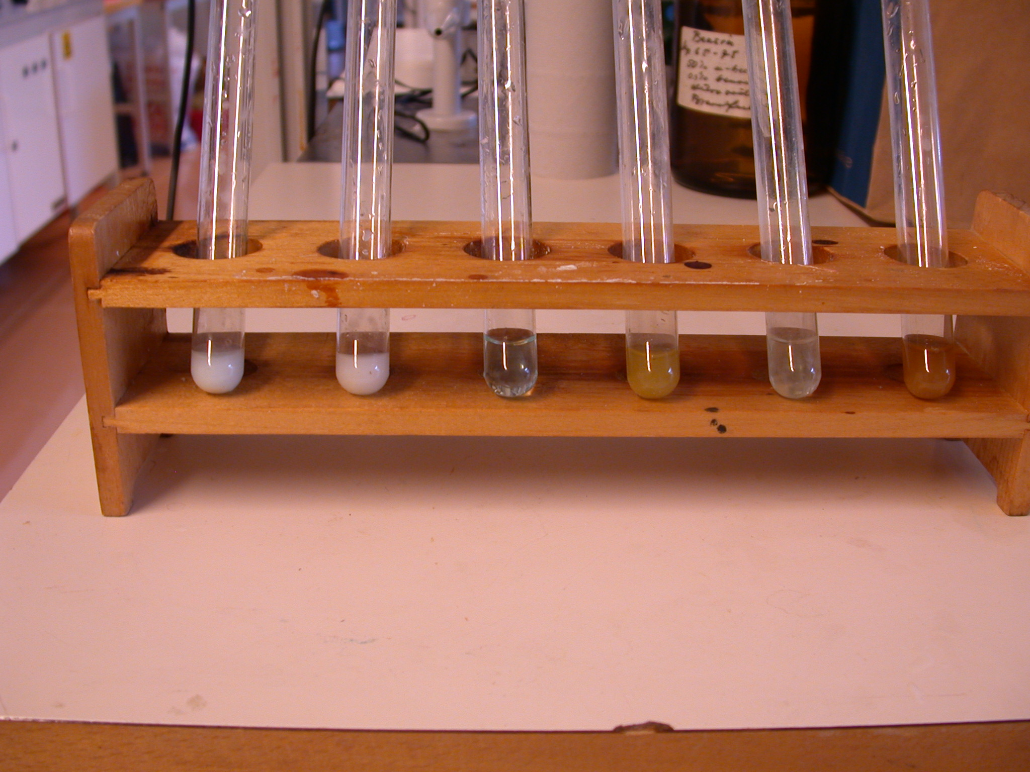
Figur 1: rör 1, 2, 3, 4, 5 och 6

1: Kopparsulfat och bariumklorid bildar bariumsulfatfällning

2: Nickelsulfat och bariumklorid bildar bariumsulfatfällning

3 Kopparklorid och bariumsulfat (ingen reaktion)

4: Kopparsulfat och kaliumjodid bildar kopparjodid och jod

2: Nickelsulfat med kaliumjodid (ingen reaktion)

3 Kopparklorid men kaliumjodid med kopparjodid och jod

Extrauppgift: Med konc saltsyra bildar kopparjonerna gröngula komplex men inte nickeljoner

Stöd för riskbedömning:
Bariumklorid: Giftigt Fara, H301,H332 och P260, P264, P270, P271
Bariumsulfat: Ämnet är ett undantag i Kemikalieinspektionens föreskrifter
Jod: Utropstecken, Miljö, Varning, H312, H332, H400 och P260, P271, P273, P280
Kaliumjodid: Utropstecken, Varning, H302 och P264, P270
Koppar(II)sulfat: Utropstecken, Miljöfarligt, Varning, H302, H315, H319, H410 och P264, P270, P273, P280
Koppar(II)klorid: Utropstecken, Miljöfarligt, Varning, H302, H315, H319, H410 och P273, P280, P302+P352,P305+P351+P338, P309+P311
Kopparjodid: Märkning saknas.
Nickelsulfat: Fara, hälsoskadligt, Miljöfarligt, H302, H315, H317, H332, H334, H341, H351i, H360d(fosterskad.) H372, H410 och P201, P202, P260, P261, P264, P270, P271, P272, P273, P280, P281, P285, P405(inlåst)

Iden omarbetad från The Royal Society of Chemistry nr 10. Resources for teachers
http://www.rsc.org/learn-chemistry/resource/res00000575/which-solution-is-which

